Быховский районный исполнительный комитет во исполнение Указа Президента Республики Беларусь от 4 сентября 2018 г. № 357 «О пустующих и ветхих домах» уведомляет о предстоящем включении жилых домов в реестр пустующих домов Быховского района, согласно Приложению 1.
Дата опубликования 18.10.2019 Приложение 1
№ п/п | Местоположение пустующего дома | Лица, которым дом принадлежит на праве собственности, в том числе наследники, принявшие наследство, но не оформившие права на жилой дом в установленном законодательством порядке.хозяйственного ведения или оперативного управления, иных лицах, имеющих право владения и пользования этим домом | Размер пустующего дома/ площадь | Срок непроживания в жилом доме собственника, иных лиц, имеющих право владения и пользования этим домов (при наличии сведений о них) | Дата ввода в эксплуатацию пустую-щего дома | Наименова-ние материала, из которого сделаны стены | Этажность/ подземная этажность | Составные части и принадлежности жилого дома, в том числе хозяйственные и иные постройки, степень их износа | Земельный участок, в том числе его площадь, виде права, на котором земельный участок предоставлен, ограничения (обременения) прав на него (при наличии) | Нахождение в аварийном состоянии, причины нахождения | уплата налога на недвижимость, земельного налога, внесение платы за жилищно-коммунальные услуги, возмещение расходов за электроэнергию, выполнение требования законодательства об обязательном страховании строений, принадлежащих гражданам
1 | 2 | 3 | 4 | 5 | 6 | 7 | 8 | 9 | 10 | 11 | 12
1 | Быховский район, д.Городец, ул. Центральная, д. 56  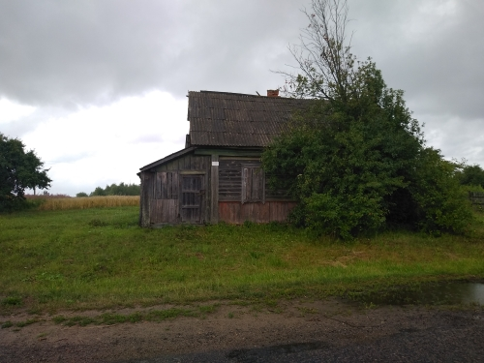 | нет сведений | 9,0 м х 6,0 м/  54,0 м² | Более 20 лет | - | дерево | 1/- | веранда – износ 40% | нет сведений | не аварийный | налоги не уплачиваются, начисления по оплате за жилищно-коммунальные услуги не производится, не застрахован
2 | Быховский район, д.Красница-1, ул. Центральная, д. 15 | Косякова Татьяна Николаевна | 6,0 м х 8,3 м/  50,0 м² | Более 10 лет | - | дерево | 1/- | нет | нет сведений | не аварийный | налоги не уплачиваются, начисления по оплате за жилищно-коммунальные услуги не производится, не застрахован
3 | Быховский район, п.Заяченье, д. 13  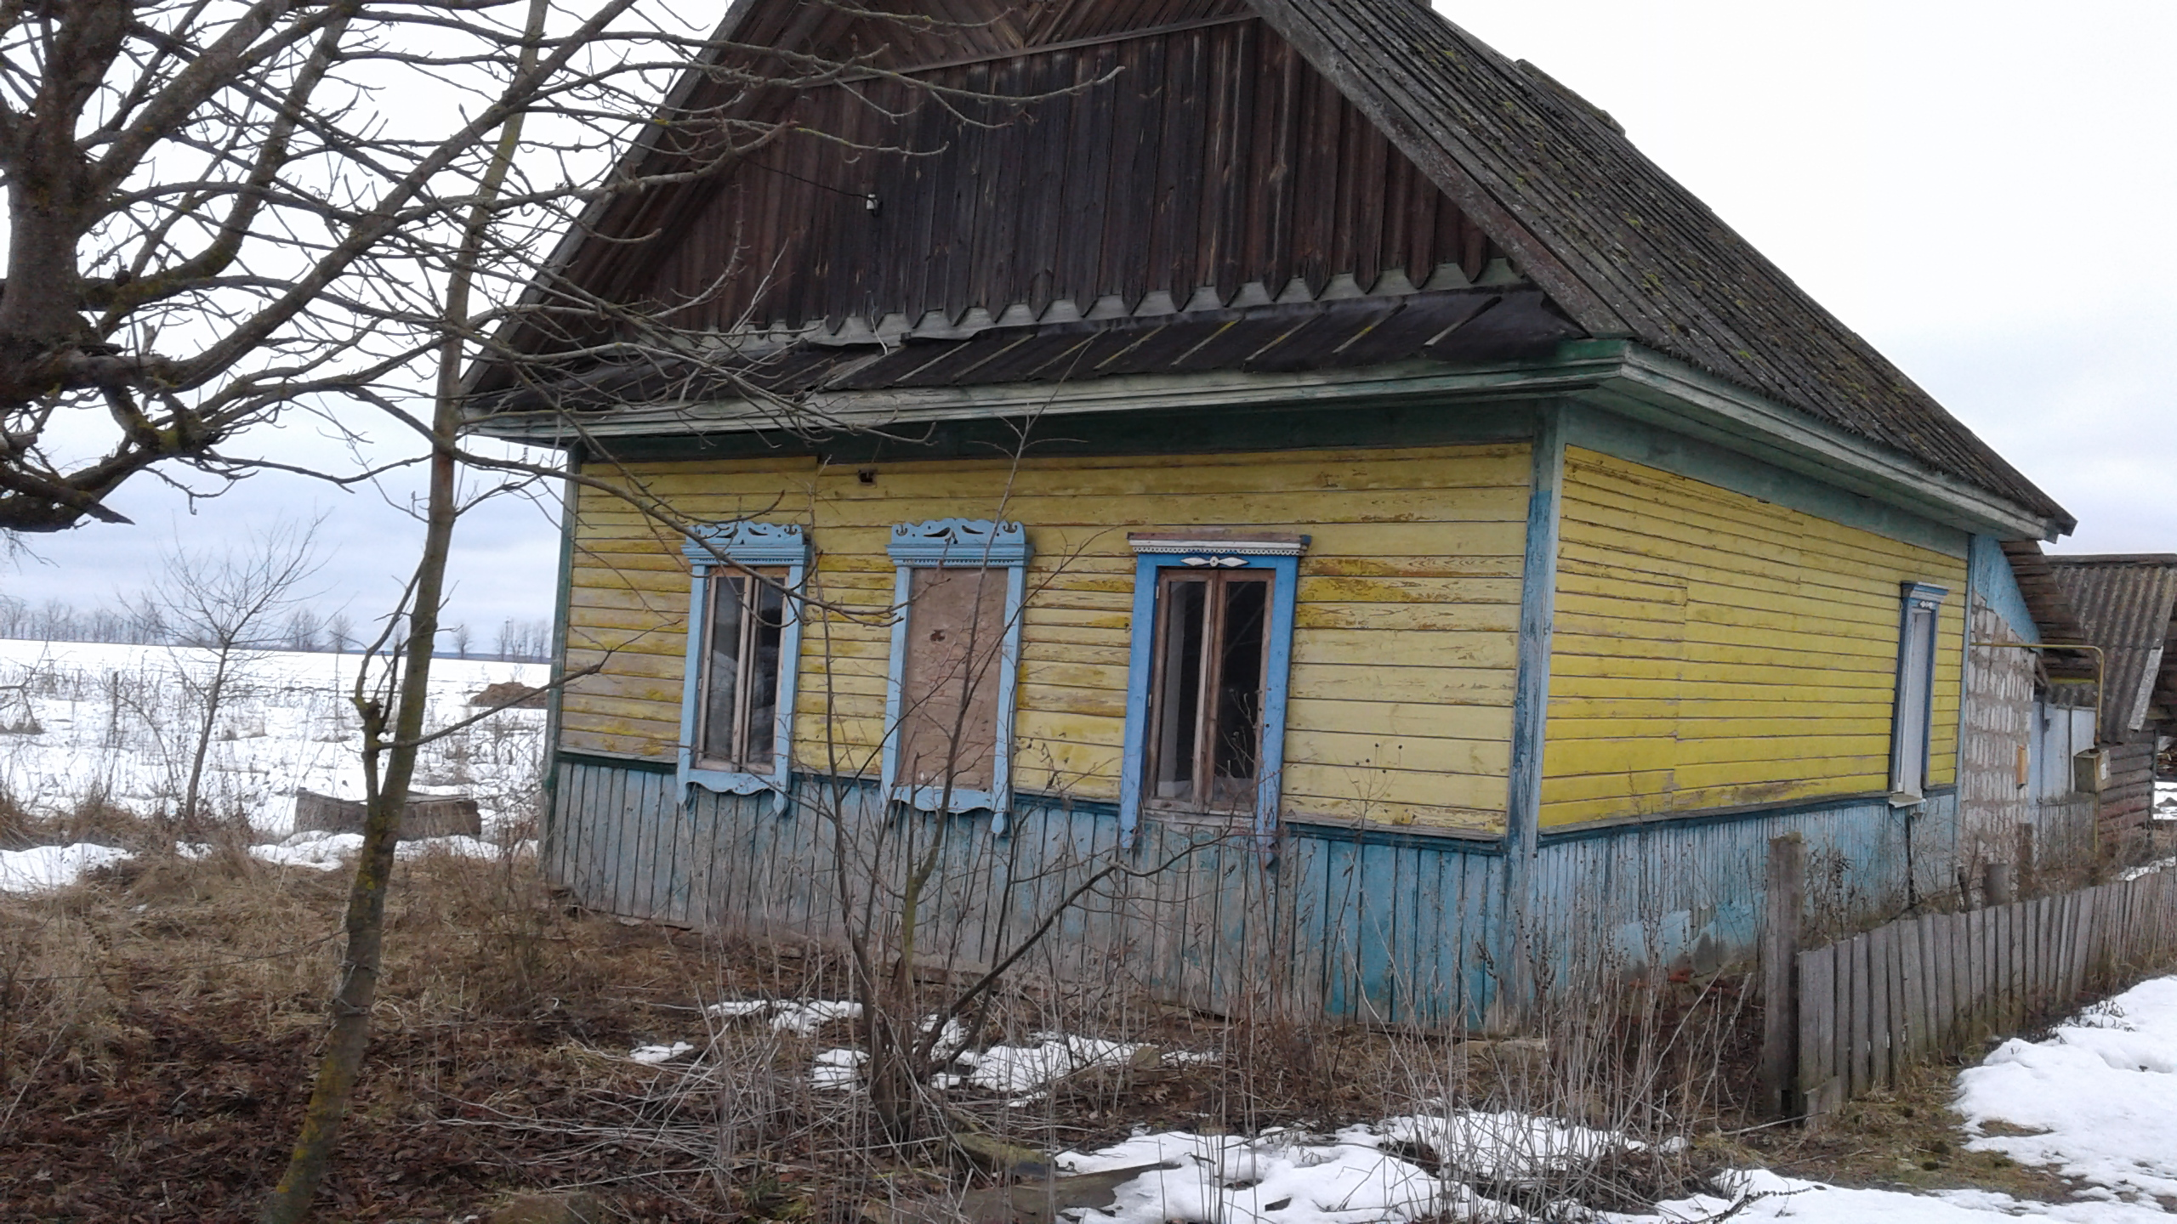 | Заянчуковский Вадим Николаевич | 6,0 м х 7,8 м/  46,8,0 м² | Более 3 лет | - | Дерево, бруски, бревна | 1/- | веранда – износ 20%; четыре сарая – износ 30%; уборная – износ 30% | 0,2356 га/нет сведений | не аварийный | налоги не начисляются, оплата за жилищно-коммунальные услуги не производится, имеется задолженность, оплата за электроэнергию не производится, не застрахован
4 | Быховский район, аг.Лудчицы, ул.Юбилейная, д. 51  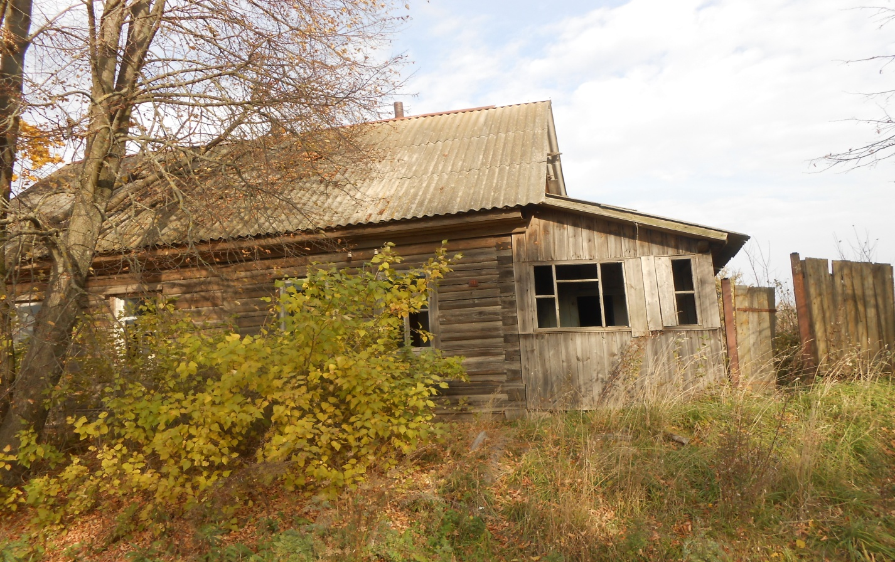 | Ладеев Дмитрий Дмитриевич | 10,1 м х 5,6 м/  нет сведений | Более 15 лет | - | дерево | 1/- | нет | нет сведений | не аварийный | налоги не начисляются, оплата за жилищно-коммунальные услуги не производится, имеется задолженность, оплата за электроэнергию не производится, не застрахован

СОБСТВЕННИКАМ,
ИНЫМ ЛИЦАМ, ИМЕЮЩИМ ПРАВО ВЛАДЕНИЯ И ПОЛЬЗОВАНИЯ ЖИЛЫМ ДОМОМ, ЛИЦАМ, КОТОРЫМ ПУСТУЮЩИЕ ЖИЛЫЕ ДОМА, ВЫЯВЛЕННЫЕ В ХОДЕ ПРОВЕДЕНИЯ ОБСЛЕДОВАНИЯ НАСЕЛЕННЫХ ПУНКТОВ БЫХОВСКОГО РАЙОНА, ПРИНАДЛЕЖИТ НА ПРАВЕ ХОЗЯЙСТВЕННОГО ВЕДЕНИЯ ИЛИ ОПЕРАТИВНОГО УПРАВЛЕНИЯ

Быховский райисполком уведомляет, что при намерении использовать для проживания жилые дома, сведения о которых указаны в Приложении 1, Вам необходимо подать уведомление в Быховский райисполком согласно приложению 2.
При этом лица, имеющие право владения и пользования жилыми домами, в том числе наследники, должны представить документы, подтверждающие это право (их копии).
Уведомление должно быть подано собственниками, наследниками, иными лицами, имеющими право владения или пользования жилого дома, либо их представителями лично или направлено по почте заказным почтовым отправлением, либо нарочным (курьером), либо по электронной почте или факсимильной связи в течение месяца со дня опубликования вышеуказанных сведений.
При подаче уведомления по почте заказным почтовым отправлением, либо нарочным (курьером), либо по электронной почте или факсимильной связи к уведомлению должна быть приложена копия без нотариального засвидетельствования документа, удостоверяющего личность.
При подаче уведомления представителем к уведомлению должны быть приложены копии без нотариального засвидетельствования документов, удостоверяющих личности такого лица и его представителя, а также доверенности.
При невозможности своевременной подачи наследниками уведомления в связи с отсутствием у них документов, подтверждающих наследование жилого дома, в течение месяца со дня опубликования вышеуказанных сведений, они должны уведомить об этом Быховский райисполком любым из перечисленных выше способов.
При этом должна быть указана причина, препятствующая подаче уведомления, и представлены копии документов, подтверждающих принятие мер по оформлению прав на жилой дом в установленном законодательством порядке, а также копии без нотариального засвидетельствования документов, удостоверяющих личности такого лица и его представителя, а также доверенности. В этом случае срок подачи уведомления будет продлен до 6 месяцев со дня опубликования.
Подаваемое уведомление должно содержать обязательство выполнять в границах предоставленного земельного участка установленные законодательством об охране и использовании земель обязанности землепользователя, в том числе мероприятия по охране земель.
При наличии обстоятельств, в результате которых собственники, иные лица, имеющие право владения и пользования жилым домом, могут непрерывно не проживать в этом доме в течение трех и более лет подряд и такой дом может быть признан пустующим, указанные лица должны проинформировать о данных обстоятельствах райисполком.
Данная информация должна быть подана лично или направлена по почте заказным почтовым отправлением, либо нарочным (курьером), либо по электронной почте или факсимильной связи.
Непредставление собственником уведомления в течение установленного срока, является отказом от права собственности на жилой дом, за исключением случаев, когда уведомление представлено иными лицами, имеющими право владения и пользования жилым домом, лицами, которым жилой дом принадлежит на праве хозяйственного ведения или оперативного управления.
В случае возникновения вопросов Вы можете обратиться в Быховский райисполком (213352, г. Быхов, ул. Ленина, д. 31, каб. 19,20) либо по тел. (8-02231)-79-634, 79-654, 79-645, тел/факс 79-630 либо в адрес электронной почты: byhov_jkh@mogilev.by (с пометкой – пустующие дома).
Ответственный за работу с пустующими домами - главный специалист отдела жилищно-коммунального хозяйства райисполкома Горбачёва Наталья Владимировна (тел.
(8-02231)-79-634, кабинет 20 Быховского райисполкома).

Приложение 2

Быховский районный исполнительный комитет
(наименование местного исполнительного и распорядительного органа)
от_____________________________________________________
(фамилия, собственное имя, отчество (если таковое

____________________________________________________
имеется) гражданина, наименование юридического лица,
__________________________________________________
от имени которого уведомление подается,адрес его места

____________________________________________________
жительства (пребывания, нахождения),контактный телефон)

Уведомление
о намерении использовать жилой дом для проживания

В соответствии с пунктом 6 Положения о порядке работы с пустующими иветхими домами, утвержденного Указом Президента Республики Беларусь от 4сентября 2018 г. N 357 "О пустующих и ветхих домах" (Национальный правовой Интернет-портал Республики Беларусь, 06.09.2018, 1/17913), информирую о намерении использовать ________________________________________________,расположенный(ую) по адресу:
(жилой дом (квартиру в блокированном жилом доме)

______________________________________________________________для проживания.
Настоящим уведомлением подтверждаю обязательство выполнять в границахпредоставленного земельного участка установленные законодательством обохране и использовании земель обязанности землепользователя, в том числемероприятия по охране земель.
Перечень документов (копий документов), прилагаемых к настоящемууведомлению в соответствии с Положением о порядке работы с пустующими иветхими домами:
______________________________________________________________________________
(название, реквизиты и количество листов документов (их копий), подтверждающих наличие оснований владения и пользования жилым

________________________________________________________________________________
домом, документов, удостоверяющих личность гражданина, подающегоуведомление (за исключением случая подачи уведомления таким ________________________________________________________________________________
лицом лично) либо от имени которого подается уведомление, а также личность представителя такого лица и доверенности ________________________________________________________________________________
(если уведомление подается представителем лица)

____________________ _________________________
(подпись) (фамилия, инициалы)

__ ___________________ 20__ г.
(дата составления уведомления)

<2> Под жилым домом понимаются одноквартирные и блокированные жилые дома, в том числе создание которых не зарегистрировано в установленном законодательством порядке, с хозяйственными и иными постройками или без них и квартиры в блокированных жилых домах, за исключением жилых домов, квартир, находящихся в государственной собственности.

